思科交换机端口映射设置方法

编制 Prepare : 索怡菲

审核 Review : 陈泽华

批准 Approve : 陈侃

更改历史
Revision history

版本  ED | 日期  DATE | 更改次第  CHANGE TIMES | 更改条号CHANGE ITEM | 编制  PREPARE | 审核  REVIEW | 批准  APPROVE
1．0 | 2006-06-05 |  |  | 索怡菲 | 陈泽华 | 陈侃

目录Contents

1. 目的 Purpose 3
2. 范围 Scope 4
3. 历史信息 History info 4
4. 参考信息 4
5. 限制 Restriction 4
6. 操作流程 4
6.1. 登陆思科交换机 4
6.2. 打开端口镜像功能 4
7. 联系人Functionary 6

目的 Purpose
本文档介绍了思科交换机端口镜像开启的方法。

范围 Scope
思科交换机3550 和3750

历史信息 History info

参考信息

限制 Restriction

操作流程

登陆思科交换机
可以通过Telnet 方式或者Console连接登陆
使用思科交换机专用console线登陆到思科交换机上，需要做以下配置：
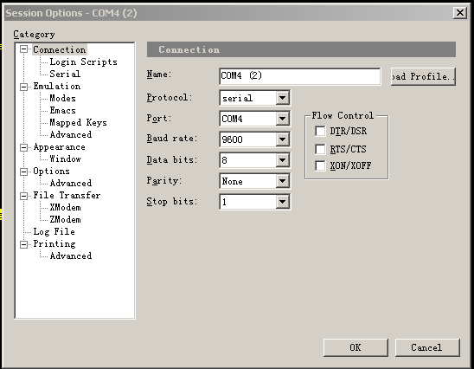

打开端口镜像功能

命令输入(红色部分是需要输入的命令)：软交换侧的三层交换机是C3550，TG侧的三层交换机是C3750，配置略有差别。

User Access Verification

Username: hexing
Password:******

Welcome to Cisco SMIDDLE-SS1-C3550-1B Ethernet Switch

MIDDLE-SS1-C3550-1>ena ＃进入root模式
password:******

MIDDLE-SS1-C3550-1#1970-1-12 02:24:45 User hexing enter privilege mode from console 0, level = 15

MIDDLE-SS1-C3550-1#
MIDDLE-SS1-C3550-1#conf t ＃进入config terminal状态
MIDDLE-SS1-C3550-1_config#moni sess 1 sou int f0/1 both
Or #monitor session 1 source interface f0/1 both
＃ 配置被监听端口为3550的第一个电口。
如果被监听口是光口，3550：minitor sess 1 sou int g0/1 both；3750：minitor sess 1 sou int g1/0/5 both
[XJP]3550上多个端口 表示为f0/1 – 5, -两头有空格。
MIDDLE-SS1-C3550-1_config#moni sess 1 dest int f0/2
Or # monitor session 1 destination interface f0/2
＃配置监听端口(第二口)（运行抓包软件的PC连至此端口）。如果是3750：minitor sess 1 sou int g1/0/1

MIDDLE-SS1-C3550-1_config#show run ＃查看running－config
Building configuration...

Current configuration:
!
!version 2.0.1E
service timestamps log date
service timestamps debug date
!
hostname MIDDLE-SS1-C3550-1
monitor session 1 destination interface f0/2 ＃显示出f0/2是监听端口
monitor session 1 source interface f0/1 ＃显示出f0/1是被监听端口
!
!
!
!
!
!
aaa authentication login default local
aaa authentication enable default enable

MIDDLE-SS1-C3550-1_config#no moni sess 1 sou int f0/1 both ＃ 删除被监听端口配置
MIDDLE-SS1-C3550-1_config#no moni sess 1 ＃删除监听端口配置（运行抓包软件的PC连至此端口）

配置完毕！
注意：端口镜像过多启用，会导致交换机性能下降。如果短时间内不使用端口镜像功能，请务必删除相关的端口镜像配置，以保证交换机的稳定性。

联系人Functionary
陈泽华 021-50554550－7442

文件结束
End of file

